

课 程 实 验 报 告

课程名称： 数 据 结 构 实 验

专业班级： CS1409
学 号： U201414803
姓 名： 许荣仁
指导教师： 李剑军
报告日期： 2016年01月 02日

计算机科学与技术学院

6 基于邻接表实现图的基本运算

6.1 问题描述
本次实验要加深对图的概念、基本运算的理解，熟练掌握图的逻辑结构与物理结构的关系，熟练掌握图的算法实现。
实验中用到的数据结构是图，ArcNode是一个结构类型的变量，表示一条弧，包含一个int型的adjvex,表示该弧指向的顶点的位置，一个ArcNode型指针nextarc，指向下一条弧，int型info，表示该弧的权值（非网的弧的权值为0）；VNode是结构类型变量，代表一个顶点，包含一个char型的data表示该顶点的数据，一个ArcNode型指针firstarc指向第一条依附该顶点的弧；AlGraph是结构类型变量，表示一个图，包含一个VNode型数组vertices[MAX_VERTEX_NUM]，是顶点集，表示该图最多能容纳的顶点，一个int型vexnum表示该图的顶点数，int型arcnum表示该图的弧的数目，int型kind表示图的类型（有向图，无向图，有向网，无向网）。

实验要能够对图进行以下基本操作：
（1）CreateGraph(&G,V,VR)
初始条件：V是图的顶点集，VR是图的关系集。
操作结果：按V和VR的定义构造图G。
（2）DestroyCraph(&G)
初始条件：图G存在。
操作结果：销毁图G。
（3）LocateVex(G,u)
初始条件：图G存在，u和G中的顶点具有相同特征。
操作结果：若u在图G中存在，返回顶点u的位置信息，否则返回其它信息。
（4）FirstAdjVex(&G, v)
初始条件：图G存在，v是G的一个顶点。
操作结果：返回v的第一个邻接顶点，如果v没有邻接顶点，返回空。
（5）NextAdjVex(&G, v, w)
初始条件：图G存在，v是G的一个顶点,w是v的邻接顶点。
操作结果：返回v的（相对于w）下一个邻接顶点，如果w是最后一个邻接
顶点，返回空。
（6）InsertVex(&G,v)
初始条件：图G存在，v和G中的顶点具有相同特征。
操作结果：在图G中增加新顶点v。
（7）DeleteVex(&G,v)
初始条件：图G存在，v是G的一个顶点。
操作结果：在图G中删除顶点v和与v相关的弧。
（8）InsertArc(&G,v,w)
初始条件：图G存在，v、w是G的顶点。
操作结果：在图G中增加弧<v,w>，如果图G是无向图，还需要增加<w,v>。
（9）DeleteArc(&G,v,w)
初始条件：图G存在，v、w是G的顶点。
操作结果：在图G中删除弧<v,w>，如果图G是无向图，还需要删除<w,v>。
（10）DFSTraverse(G,visit())
初始条件：图G存在。
操作结果：对图G进行深度优先搜索遍历，依次对图中的每一个顶点使用函
数visit访问一次，且仅访问一次。
（11）BFSTraverse(G,visit())
初始条件：图G存在。
操作结果：对图G进行广度优先搜索遍历，依次对图中的每一个顶点使用函
数visit访问一次，且仅访问一次。

6.2 图算法设计
（1）构造图CreateGraph(alGraph &G)
算法名： CreateGraph
输入：alGraph 型G；
输出：OK；
算法思想：申请一个图的空间，让用户选择图的类型，输入顶点数和边数，再依次输入所有顶点的信息，弧的信息，同时申请弧的存储空间，保存信息；如果是无向图，则在保存用户输入的同时保存与用户输入的反向弧的数据。
主要代码：
G=(alGraph)malloc(sizeof(AlGraph));
cout <<"请输入图的类型:" <<endl;
cout <<"0.有向图" <<endl;
cout <<"1.无向图" <<endl;
cout <<"2.有向网" <<endl;
cout <<"3.无向网" <<endl;
scanf("%d",&G->kind);
getchar();
int i,n,e,start,end;//n,e为顶点数和边数;start,end为边的起止序号
int right=0;//权值
arcNode p;
printf("请输入顶点数和边数：");
scanf("%d%d",&n,&e);
getchar();
G->vexnum=n;G->arcnum=e;
for(i=0;i<n;i++){
printf("请输入第%d个结点的数据：",i);
scanf("%c",&G->vertices[i].data);
getchar();
G->vertices[i].firstarc=NULL;
}
for(i=0;i<e;i++){
printf("请输入第%d条边的起始点序号：",i);
scanf("%d%d",&start,&end);
getchar();
if(G->kind==2||G->kind==3){
cout <<"请输入该边的权值:";
scanf("%d",right);
getchar();
}
p=(arcNode)malloc(sizeof(ArcNode));
if(!p){
printf("存储空间分配失败");
exit(ERROR);
}
p->adjvex=end;
p->info=right;
p->nextarc=G->vertices[start].firstarc;
G->vertices[start].firstarc=p;

if(G->kind==1||G->kind==3){
//如果图是无向的，则将边的反向再记录一次
p=(arcNode)malloc(sizeof(ArcNode));
if(!p){
cout<<"存储空间分配失败";
exit(ERROR);
}
p->adjvex=start;
p->info=right;
p->nextarc=G->vertices[end].firstarc;
G->vertices[end].firstarc=p;
}
}
if(G->kind==1||G->kind==3){
G->arcnum*=2;
}
return OK;
return OK;
时间复杂度=O（n），空间复杂度=O（1）。
（2）销毁图DestroyGraph(alGraph &G)
算法名：DestroyGraph
输入： alGraph型G；
输出： OK
算法思想：从序号为1的顶点开始，依次释放顶点后的所有弧结点，最后释放图。
主要代码：
int i;
arcNode p,q;
for(i=0;i<G->vexnum;i++){
p=G->vertices[i].firstarc;
while(p){
q=p->nextarc;
free(p);
p=q;
}
}
free(G);
return OK;
时间复杂度=O（n²），空间复杂度=O（1）。
（3）获取顶点的位置LocateVex(alGraph G,vNode u)
算法名：LocateVex
输入： alGraph型 G，vNode型 u；
输出： int
算法思想：从图中第一个顶点开始，依次比较顶点数据与传入的顶点的数据，如果相同，则该顶点为要找的顶点，返回该顶点位置；全部比较后未找到相同的顶点，则返回-1
主要代码：
int i;
for(i=0;i<G->vexnum;i++){
if(u->data==G->vertices[i].data)
return i;//存在返回位置
}
return -1;
时间复杂度=O（n），空间复杂度=O（1）。
（4）第一个邻接顶点FirstAdjVex(alGraph &G,vNode v)
算法名：FirstAdjVex
输入： alGraph 型G,vNode 型v
输出： vNode 型firstV
算法思想：找到v指向的顶点，找到firstarc（如果存在，不存在返回空），根据firstarc的指向找到第一个邻接顶点。
主要代码：
vNode firstV=NULL;
if(v->firstarc){
firstV=&(G->vertices[v->firstarc->adjvex]);
}
return firstV;
时间复杂度=O（1），空间复杂度=O（1）。
（5）下一个邻接顶点NextAdjVex(alGraph &G, vNode v, vNode w)
算法名：NextAdjVex
输入： alGraph &G, vNode v, vNode w
输出： vNode；
算法思想：在v后的弧的链表中，找到指向w的弧，再向后找一条即为要找的弧。
主要代码：
int locW=LocateVex(G,w);
arcNode p=v->firstarc,nextp;
while(p){
if(p->adjvex==locW){
if(p->nextarc){
nextp=p->nextarc;
return &(G->vertices[nextp->adjvex]);
}
else {
return NULL;
}
}
p=p->nextarc;
}
时间复杂度=O（n），空间复杂度=O（1）。
（6）插入顶点InsertVex(alGraph &G,vNode v)
算法名：InsertVex
输入： alGraph &G,vNode v；
输出： OK/ERROR；
算法思想：在顶点集的最后加入一个顶点，firstarc为空，并将图的vexnum+1。
主要代码：
if(G->vexnum<MAX_VERTEX_NUM){//G的顶点数没到最大限度
G->vertices[G->vexnum].data=v->data;
G->vertices[G->vexnum].firstarc=NULL;
G->vexnum++;
return OK;
}
return ERROR;
时间复杂度=O（1），空间复杂度=O（1）。
（7）删除顶点DeleteVex(alGraph &G,vNode v)
算法名：DeleteVex
输入： alGraph &G,vNode v
输出：OK
算法思想：先遍历除v外的所有顶点，删除指向v的弧，再找到v，把所有v指向的弧删掉，最后删掉v。
主要代码：
int i,j;
int loc=LocateVex(G,v);
vNode tempV;
arcNode tempA,ttempA;
for(i=0;i<G->vexnum;i++){//删除所有指向v的弧
if(i==loc){
continue;
}
tempV=&(G->vertices[i]);
tempA=tempV->firstarc;
while(tempA){
if(tempV->firstarc->adjvex==loc){
//v是某个顶点的第一个邻接顶点
tempV->firstarc=tempA->nextarc;
free(tempA);
G->arcnum--;
break;
}
else {
ttempA=tempA->nextarc;
if(ttempA->adjvex==loc){
tempA->nextarc=ttempA->nextarc;
free(ttempA);
G->arcnum--;
break;
}
}
}
}
tempV=&(G->vertices[loc]);
tempA=tempV->firstarc;
while(tempA){//删除所有v指向的弧
ttempA=tempA->nextarc;
free(tempA);
G->arcnum--;
tempA=ttempA;
}
tempV->firstarc=NULL;
for(j=loc;j<G->vexnum-1;j++){
G->vertices[j].data=G->vertices[j+1].data;
G->vertices[j].firstarc=G->vertices[j+1].firstarc;
}
G->vexnum--;
return OK;
时间复杂度=O（n²），空间复杂度=O（1）。
（8）插入边InsertArc(alGraph &G,vNode v,vNode w)
算法名：InsertArc
输入： alGraph &G,vNode v,vNode w
输出：OK
算法思想：用户输入相关信息，根据v找到要插入弧的顶点，插入弧，同时边数+1。如果是无向图（网），再将反向的弧插入。
主要代码：
arcNode ep;
ep=(arcNode)malloc(sizeof(ArcNode));
int vi,wi;
vi=LocateVex(G,v);//起点
wi=LocateVex(G,w);//终点
if(vi<0||wi<0||vi==wi){//至少有一个顶点不存在
return ERROR;
}
if(G->kind==2||G->kind==3){//网
cout <<"请输入该边的权值：";
cin >> ep->info;
getchar();
}
else {
ep->info=0;
}
ep->adjvex=wi;
ep->nextarc=G->vertices[vi].firstarc;
G->vertices[vi].firstarc=ep;
G->arcnum++;//边的数目加1
if(G->kind==1||G->kind==3){//无向
arcNode epp;
epp=(arcNode)malloc(sizeof(ArcNode));
epp->adjvex=vi;
epp->info=ep->info;
epp->nextarc=G->vertices[wi].firstarc;
G->vertices[wi].firstarc=epp;
G->arcnum++;
}
return OK;
时间复杂度=O（1），空间复杂度=O（1）。
（9）删除弧DeleteArc(alGraph &G,vNode v,vNode w)
算法名：DeleteArc
输入： alGraph &G,vNode v,vNode w
输出： OK
算法思想：根据起点找到弧尾，删除指向弧头的弧结点，弧数目-1。如果是无向图，再将反向的弧删除。
主要代码：
int vi,wi;
arcNode p,q,pp,qq;
vi=LocateVex(G,v);//起点
wi=LocateVex(G,w);//终点
if(vi<0||wi<0||vi==wi){
return ERROR;
}
p=G->vertices[vi].firstarc;
if(p->adjvex==wi){//第一条是目标弧
G->vertices[vi].firstarc=p->nextarc;
free(p);
G->arcnum--;
p=NULL;
}
else {
while(p){//找到要删除的弧q
q=p->nextarc;
if(q->adjvex==wi){
break;
}
p=p->nextarc;
q=q->nextarc;
}
p->nextarc=q->nextarc;
free(q);
G->arcnum--;
}
时间复杂度=O（n），空间复杂度=O（1）。
（10）深度遍历DFSTraverse(alGraph G)
算法名：DFSTraverse
输入： alGraph G
输出： OK
算法思想：从第一个顶点出发，依次递归算法对它各个未访问过的邻接顶点进行深度优先搜索。
主要代码：
void DFSv(alGraph G,int ve){
visited[ve]=1;
cout << G->vertices[ve].data <<" ";
arcNode eg=G->vertices[ve].firstarc;
while(eg){
if(!visited[eg->adjvex]){
DFSv(G,eg->adjvex);
}
eg=eg->nextarc;
}
}
Status DFSTraverse(alGraph G){
int i;
for(i=0;i<G->vexnum;i++){
visited[i]=0;
}
for(i=0;i<G->vexnum;i++){
if(!visited[i]){
DFSv(G,i);
}
}
return OK;
}
时间复杂度=O（n²），空间复杂度=O（1）。
（11）广度优先搜索BFSTraverse(alGraph G)
算法名：BFSTraverse
输入： alGraph G
输出： OK
算法思想：从图中某顶点v出发，在访问了v之后依次访问v的各个未曾访问过的邻接点，然后分别从这些邻接点出发依次访问它们的邻接点，并使得“先被访问的顶点的邻接点先于后被访问的顶点的邻接点被访问，直至图中所有已被访问的顶点的邻接点都被访问到。
主要代码：
int i,j;
arcNode p;
SqQueue Q;
for(i=0;i<G->vexnum;i++){
visited[i]=0;
}
InitQueue(Q);

for(i=0;i<G->vexnum;i++){
if(!visited[i]){
visited[i]=1;
cout << G->vertices[i].data << ' ';
EnQueue(Q,i);
while(!QueueEmpty(Q)){
DeQueue(Q,i);
p=G->vertices[i].firstarc;

while(p){
if(!visited[p->adjvex]){
visited[p->adjvex]=1;
cout << G->vertices[p->adjvex].data << ' ';
EnQueue(Q,p->adjvex);
}
p=p->nextarc;
}
}
}
}
时间复杂度=O（n），空间复杂度=O（1）。

6.3 图实现与测试
1. 实现部分
编译环境：操作系统win8.1，编译器是DevC++5.9.2。
程序清单：
- Status CreateGraph(alGraph &G); //构造图G
- Status DestroyGraph(alGraph &G); //销毁图G。
- int LocateVex(alGraph G, vNode u);//若u在图G中存在，返回顶点u的位置信息，否则返回其它信息
- vNode FirstAdjVex(alGraph &G,vNode v); //返回v的第一个邻接顶点，如果v没有邻接顶点，返回空
- vNode NextAdjVex(alGraph &G, vNode v, vNode w);//返回v的（相对于w）下一个邻接顶点，如果w是最后一个邻接顶点，返回空
- Status InsertVex(alGraph &G,vNode v); //在图G中增加新顶点v
- Status DeleteVex(alGraph &G,vNode v);//在图G中删除顶点v和与v相关的弧
- Status InsertArc(alGraph &G,vNode v,vNode w);//在图G中增加弧<v,w>，如果图G是无向图，还需要增加<w,v>
- Status DeleteArc(alGraph &G,vNode v,vNode w);//在图G中删除弧<v,w>，如果图G是无向图，还需要删除<w,v>
- Status DFSTraverse(alGraph G);//对图G进行深度优先搜索遍历
- void DFSv(alGraph G,int ve);
- Status BFSTraverse(alGraph G);//对图G进行广度优先搜索遍历
各函数之间的调用关系较为简单，只有函数（5）、（7）、（8）、（9）调用了定位函数（3）。
2. 测试部分
测试说明：本次实验所输入的图是有向图，如下所示，有5个顶点，6条弧（虚线所示弧为测试时插入的）。
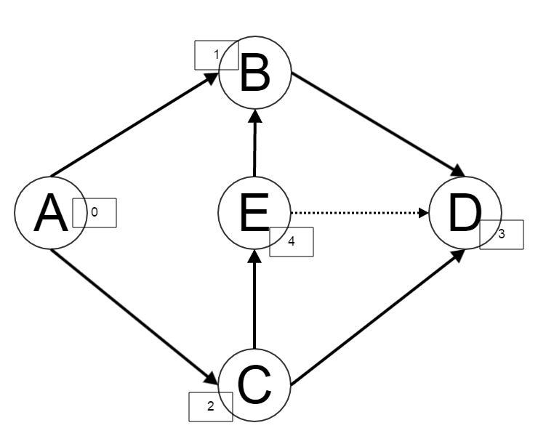
图1 该实验创建的图
- 创建图：
按照图1所示，输入图的类型，顶点数和边数，输入顶点和边的信息：
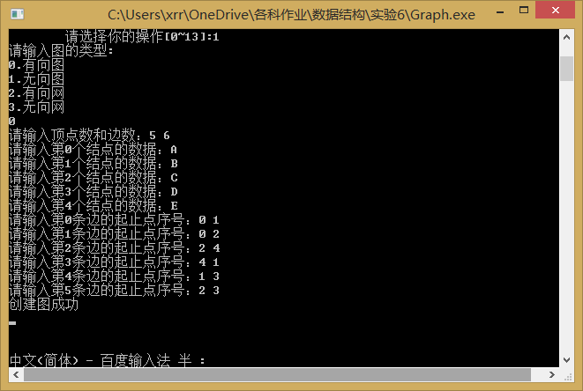

提示创建图成功。

- 深度优先搜索遍历图：
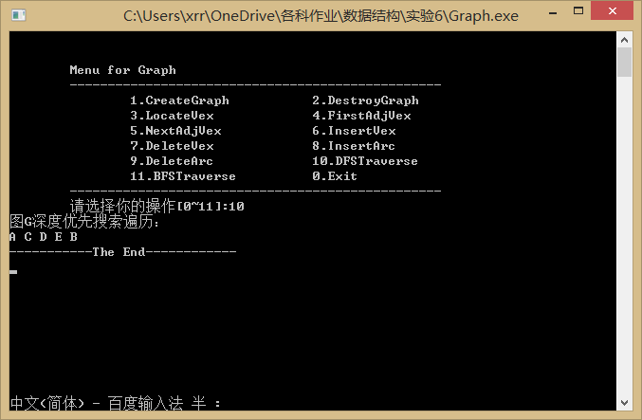

遍历结果为A C D E B，符合图1的结构和创建图时的顺序。说明创建图的函数和深度优先搜索遍历的函数都是正确的。

- 广度优先搜索遍历图：
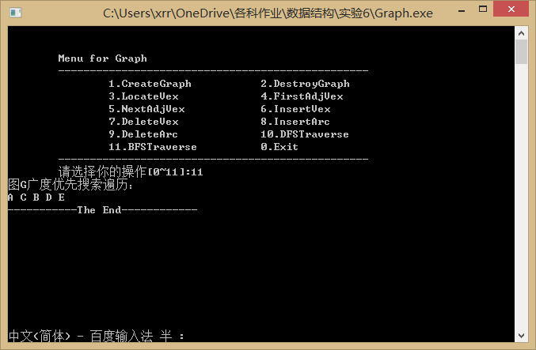

遍历结果为A C B D E，符合图1的结构和创建图时的顺序。说明创建图的函数和广度优先搜索遍历的函数都是正确的。

- 查询顶点的位置：
先输入一个顶点的位置，找到该顶点的指针后传入函数，查看测试结果。这里输入的是3，返回也应该是3。
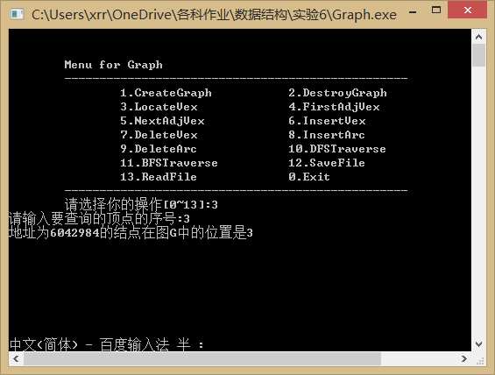

发现函数运行的结果与输入的位置是相符的，都是3，说明确定顶点位置的函数是正确的。

- 查找某个顶点的邻接顶点：
输入要查找邻接顶点的顶点的位置，查看输出的邻接顶点是否正确。这里输入的顶点序号是4，根据图1所示，输出应该是B。
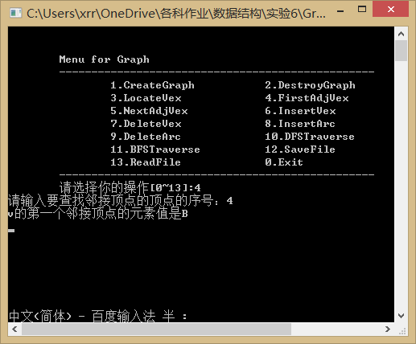

查看函数输出结果，是4，符合要求，说明查找邻接顶点的函数是正确的。

- 查找下一个邻接顶点：
为方便起见，下一个邻接顶点中下一个是相对于顶点的第一个邻接顶点来说的。测试样例中，输入的位置是4，它的第一个邻接顶点是1（B），没有下一个邻接顶点，输出应为没有下一个邻接顶点：
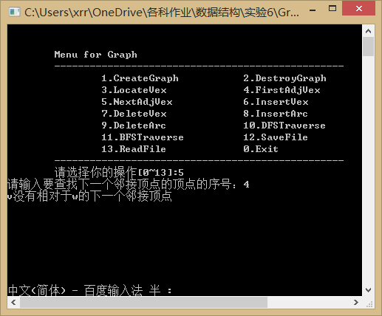
输出结果与预期结果相符，没有相对于w的下一个邻接顶点。查找下一个邻接顶点的函数正确。

- 插入弧：
输入要插入的弧的起止点的位置，根据起止点的位置插入。测试样例的起止点 是4 3：
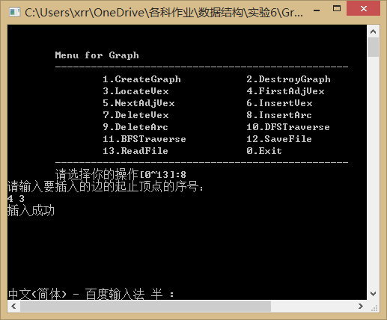

提示插入成功，由于该弧没有改变整个图的遍历顺序，遍历查看：
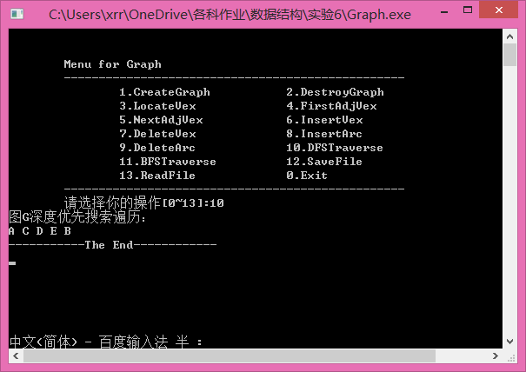
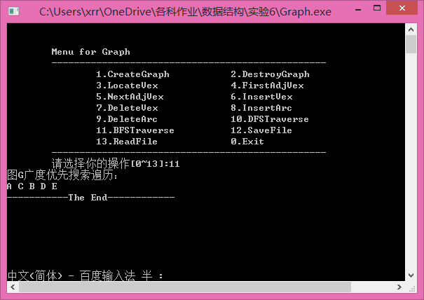

再次查找4的下一个邻接顶点：
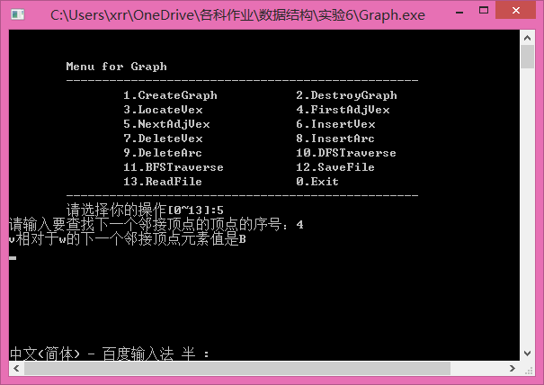
下一个邻接顶点是B，结果与插入后的图相符，说明插入函数和查找下一个邻接顶点的函数都是正确的。

- 删除弧：
删除插入的弧<4 , 3>:
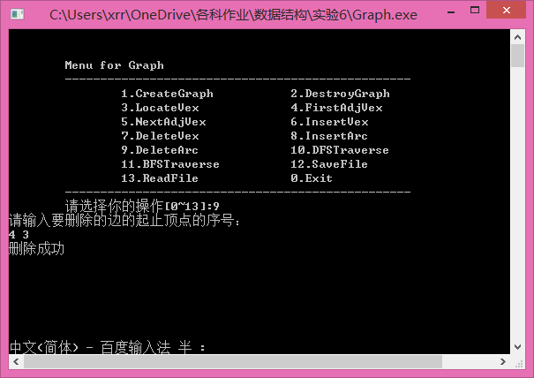
提示删除成功，再次查找4的下一个邻接顶点：
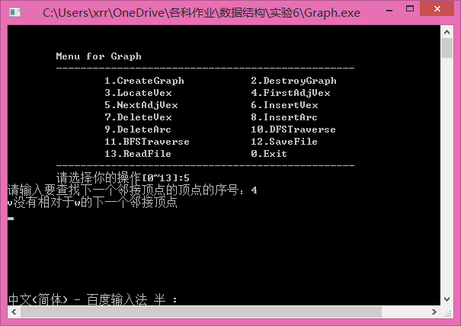
没有下一个邻接顶点，删除成功，说明删除函数是正确的。
- 销毁图：
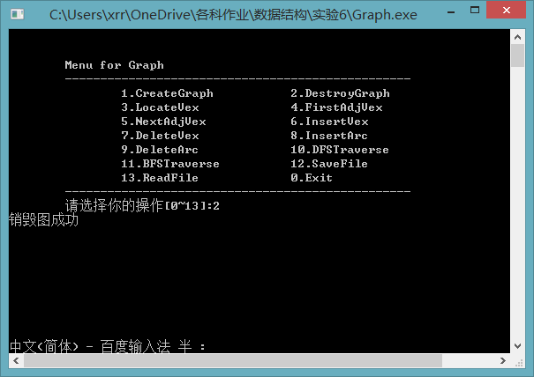

销毁图成功。

6.3 实验小结
这是最后一次实验，用邻接表表示图，实现图的基本运算这次实验难度与上次实验相当，任务要少一点，有了上次的难而多的任务的经验，这次实验完成的相对比较顺利，没有遇到什么奇怪的bug，基本都能比较顺利地找到问题所在。但是实验的算法确实有些比较复杂，很需要认真思考才能用代码实现出来。
在这次实验的过程中，进一步提高了自己算法设计和编程的能力，也学会了怎样恰当地选择数据结构和类型，怎样更好地用代码实现算法。

指导教师评定意见

一、对实验报告的评语
<教室评定意见单独一页>

二、对实验报告评分
评分项目  (分值) | 程序内容  (40分) | 程序规范  (10分) | 报告内容  (40分) | 报告规范  (10分) | 逾 期  扣 分 | 合 计  (100分)
得分

